Изучение взаимодействия пары эритроцитов в аутологической плазме и сыворотке крови с помощью лазерного пинцета
Поткин А.В.¹, Данилина А.В.¹, Ли К.¹, Приезжев А.В^{1,2}
студент, студент, аспирант, сотрудник
¹Московский государственный университет имени М.В.Ломоносова,
физический факультет, Москва, Россия
²Московский государственный университет имени М.В.Ломоносова,
международный лазерный центр, Москва, Россия
E–mail: avp2@mail.ru
Одним из важных свойств эритроцитов является их способность к агрегации. Агрегация – обратимый процесс слипания эритроцитов, в значительной мере определяющий текучесть крови, состояние микроциркуляции и, как следствие, эффективность доставки кислорода к тканям. Поэтому исследование закономерностей агрегации эритроцитов (АЭ) является важной задачей реологии крови [1]. Образование АЭ происходит только в присутствии белков плазмы крови, среди которых основную роль играет белок фибриноген, или других макромолекул, таких как декстран.
В данной работе изучалась роль фибриногена в кинетике и динамике взаимодействия (агрегации и дезагрегации) пары одиночных эритроцитов. Для этого эритроциты взвешивались в аутологической плазме или в сыворотке крови (плазме крови, лишенной фибриногена), затем измерялось время агрегации и исследовалась динамика дезагрегации эритроцитов.
Для проведения экспериментов был собран двухканальный лазерный пинцет (ЛП). Благодаря жесткой фокусировке лазерного пучка, с помощью ЛП можно осуществлять захват и манипуляцию миркоразмерных объектов, а также измерять силы порядка единиц пиконьютонов. Это дает возможность исследовать различные физические аспекты взаимодействия отдельных клеток и молекул без механического контакта, открывая новые горизонты в биофизике и медицинской физике [2]. В частности, ЛП используется для изучения взаимодействия одиночных эритроцитов [3].
Наш ЛП построен на основе водно-иммерсионного объектива Olympus, LUMPlanFI (100x, NA=1.00), CMOS камеры (Thorlabs, DCC 1545M) и двух лазеров Nd:YAG (220 мВт, 1064нм). Длина волны лазерного излучения выбиралась в области наименьшего коэффициента поглощения света эритроцитом.
Кровь для экспериментов бралась из вены клинически здорового донора и использовалась в течение первых 8 часов после взятия. Плазма и сыворотка крови подготавливались по стандартному протоколу. Для проведения экспериментов на ЛП в каждый раствор (аутологическую плазму и сыворотку крови) добавлялась эритроцитарная масса до концентрации 0.5%. Высокая степень разбавления суспензии эритроцитов необходима для работы с одиночными клетками.
На рис. 1 (а) схематически показана процедура измерения времени агрегации эритроцитов, т.е. времени, необходимого до полного спонтанного перекрытия эритроцитов, начиная с фиксированного начального перекрытия эритроцитов (менее чем ¼ боковой поверхности). Эта процедура состояла из следующих этапов: (1) два невзаимодействующих эритроцита захватывались двумя независимыми ЛП; (2) эти эритроциты сводились до перекрытия ¼ боковой поверхности, и отпускались с ловушек; (3) измерялось время до тех пор, пока перекрытие эритроцитов не станет больше ¾ боковой поверхности. Результаты наших измерений, представленные на рис. 1 (б) показывают, что в сыворотке агрегация в значительной степени замедлена по сравнению с агрегацией в плазме.
На рис. 2 (а) схематически показана процедура исследования динамики дезагрегации эритроцитов. Измерялся закон, по которому следует изменять силу захвата F одного из эритроцитов, чтобы уменьшить область перекрытия с другим эритроцитом от максимального (А₀) до минимального значения (А), таким образом эта процедура состояла из следующих этапов: (1) два одиночных невзаимодействующих эритроцита захватывались двумя независимыми ЛП; (2) эритроциты сводились до ¾ боковой поверхности, делалась пауза продолжительностью более 10 секунд; (3) эритроциты разводились при силе захвата F с постоянной скоростью V = 0.4 мкм/с передвижения одного из ЛП. Измерялось минимальное достигаемое линейное перекрытие (A). Результаты наших измерений, представленные на рис. 2 (б), показывают, что в сыворотке сила захвата F, необходимая для разделения эритроцитов, значительно ниже, чем в плазме. При этом в случае плазмы, даже при большей силе захвата F, достигалась только частичная дезагрегация эритроцитов.
Результаты измерений усреднялись по 12 парам эритроцитов, как для измерений времени агрегации, так и для измерений силы дезагрегации. Среднеквадратичный разброс измеряемых значений в основном обусловлен индивидуальными отличиями между эритроцитами.
Таким образом, из полученных результатов можно сделать вывод о том, что отсутствие фибриногена в значительной степени изменяет кинетику и динамику взаимодействия эритроцитов, увеличивая время агрегации и уменьшая силу дезагрегации. Полученные данные позволят более точно интерпретировать изменения агрегации эритроцитов, имеющие место при социально значимых заболеваниях, в связи с изменением концентрации фибриногена.
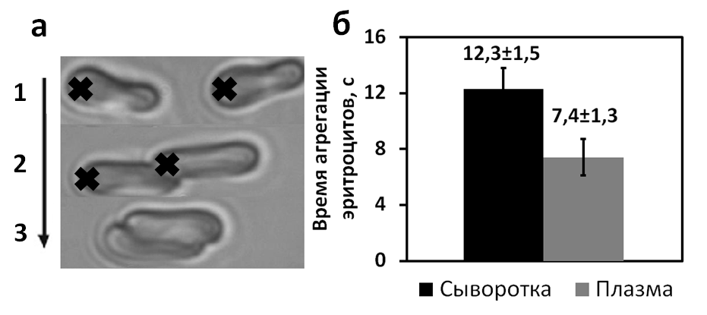
Рис. 1 (а) Схема процедуры измерения времени агрегации эритроцитов, крестиками обозначены положения лазерных пинцетов. (б) Результаты измерений среднего значения и среднеквадратичного отклонения времени агрегации эритроцитов в сыворотке и плазме крови. Видно значительное замедление агрегации эритроцитов в отсутствии фибриногена.
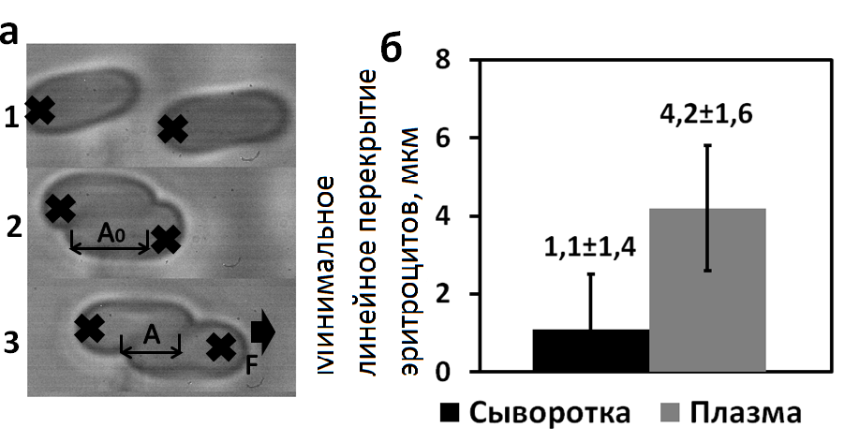
Рис. 2 (а) Схема процедуры измерения силы дезагрегации эритроцитов, крестиком обозначены положения лазерных пинцетов. (б) Результаты измерений среднего значения и среднеквадратичного отклонения минимального линейного перекрытия эритроцитов (A) , достигаемого при силе захвата F = 7 ± 2 пН для сыворотки и F = 10 ± 3 пН для плазмы.

Литература
- Соколова И.А. Агрегация эритроцитов. Регионарное кровообращение и микроциркуляция, 2010, том 36 (4), с. 4-26.
- Ramser K., Hanstorp D. Optical manipulation for single-cell studies. Journal of Biophotonics, 2010, vol. 3 (4), pp. 187-206.
- Маклыгин А.Ю. и др. Измерение силы взаимодействия между эритроцитами в агрегате с помощью лазерного пинцета, Квантовая Электроника, 2012, т. 42 (6), стр. 500-504.

